

DISEÑO SOFTWARE

Práctica 1



6 de julio de 2017

Javier Martín Moreno

Rodrigo Díaz-Hellín Valera

**CONTENIDO**

INSTRUCCIONES 1

DIAGRAMA DE CASOS DE USO DE SERVIDOR. 2

DIAGRAMA DE CASOS DE USO DE CLIENTE 3

CASOS DE USO MÁS IMPORTANTES DEL CLIENTE 5

CASOS DE USO MÁS IMPORTANTES DEL SERVIDOR 9

# **INSTRUCCIONES**

En este apartado definimos unas normas básicas de juego, para que sirvan como orientación a la hora de seleccionar uno de los siguientes juegos:

* **TRES EN RAYA:**

El tres en raya, es un juego de lápiz y papel entre dos jugadores: O y X, que marcan los espacios de un tablero de 3×3 alternadamente. Un jugador gana si consigue tener una línea de tres de sus símbolos, la línea puede ser horizontal, vertical o diagonal.

[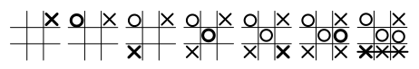](https://commons.wikimedia.org/wiki/File:Tic-tac-toe-game-1.png)Una partida ganada por el primer jugador, X:

Una partida que termina en empate:

[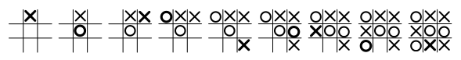](https://commons.wikimedia.org/wiki/File:Tic-tac-toe-game-2.png)

* **HUNDIR LA FLOTA**

El juego de los barcos lo describimos de la siguiente manera:

Cada jugador maneja dos tableros divididos en casillas. Cada tablero representa una zona diferente del mar abierto: la propia y la contraria. En uno de los tableros, el jugador coloca sus barcos y registra los «tiros» del oponente; en el otro, se registran los tiros propios, al tiempo que se deduce la posición de los barcos del contrincante.

Al comenzar, cada jugador posiciona sus barcos en el primer tablero, de forma secreta, invisible al oponente.

Cada quien ocupa, según sus preferencias, una misma cantidad de casillas, horizontal y/o verticalmente, las que representan sus naves. Ambos participantes deben ubicar igual el número de naves, por lo que es habitual, antes de comenzar, estipular de común acuerdo la cantidad y el tamaño de las naves que se posicionarán en el tablero, en nuestro caso, el tamaño es de 1 casilla, y solo se podrá poner un barco.

Una vez el barco **«B»** ha sido posicionado, se inicia una serie de rondas. En cada ronda, cada jugador en su turno dispara **«D»** hacia la flota de su oponente indicando una posición (las coordenadas de una casilla), la que registra en el segundo tablero. Si esa posición es ocupada por parte de un barco contrario, al oponente se le mostrará hundido **«H»** si con ese disparo la nave ha quedado totalmente destruida, por tanto, se terminará la partida. Si la posición indicada no corresponde a una parte de barco alguno mostrará **«D»** y se seguirá con la partida.

El juego termina con un ganador, el cual será quien descubra, o quien destruya primero la nave de su oponente.

# **DIAGRAMA DE CASOS DE USO DE SERVIDOR.**

En la siguiente imagen mostramos el diagrama de casos de uso del servidor, tanto para el juego del tres en raya, como para el juego de los barcos que hemos realizado.

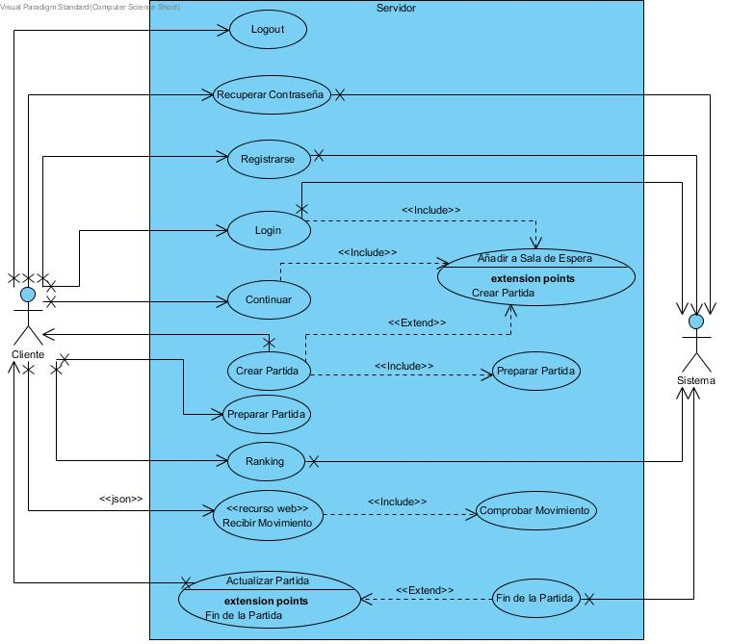

El servidor es el que lleva las reglas y el control del juego, además, determina el turno de cada jugador.

El servidor debe inicialmente verificar el usuario y contraseña del jugador para darle acceso a la partida, verificando que ésta se encuentra en la base de datos del sistema, o por el contrario si el jugador quiere registrarse porque no dispone de una cuenta le dará la opción de crearse una cuenta.

El servidor suministrará una contraseña aleatoria, en caso de que el usuario solicite la recuperación de sus credenciales, la cual se mostrará por pantalla para que pueda ser visualizada por el usuario.

El servidor se encargará de crear las partidas para que los jugadores se unan a ellas, en caso de no haber ningún jugador más, pasaría a la sala de espera hasta que se uniese un jugador más a la partida.

El servidor dentro de una partida asumirá el papel de gestionar los movimientos de los jugadores, comprobando la validez del movimiento y la legalidad del turno. La ronda comenzará cuando uno de los jugadores envíe un movimiento, pasando así el turno a su oponente, y actualizando el tablero cada vez que se realice un movimiento.

Una vez terminada la ronda, que se producirá cuando se proclame un ganador o haya un empate, en ambos casos el servidor mandará al cliente un mensaje con el resultado.

# **DIAGRAMA DE CASOS DE USO DE CLIENTE**

En la siguiente imagen mostramos el diagrama de casos de uso del cliente, tanto para el juego del tres en raya, como para el juego de los barcos que hemos realizado.

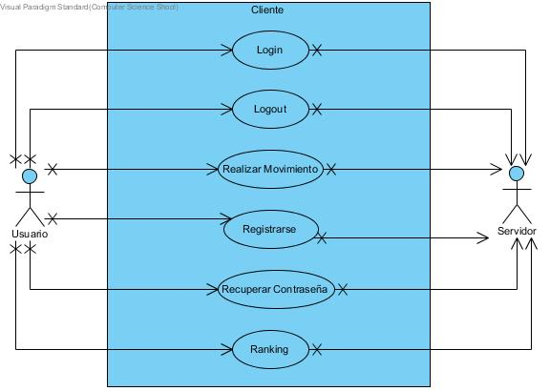

El cliente es el encargado de suministrar toda la información necesaria para el funcionamiento de los juegos, al servidor.

En este ámbito nos encontramos el rol que asumirá el cliente en sí, con el papel de jugador. El propio jugador es el que, a través del cliente, interacciona con el servidor. El cliente muestra una interfaz al jugador, en la cual se mostrarán todas las operaciones iniciales como son:

* **Loguearse con ambos juegos (Tres en Raya o Hundir la Flota):** Para loguearse deberá introducir sus credenciales correctamente, e iniciará una nueva partida en el juego que se haya seleccionado. Una vez dentro comenzará la partida con intercambios de movimientos entre ambos jugadores, hasta llegar a un resultado final: victoria o empate.
* **Registrarse:** En caso de no disponer de credenciales, y al ser necesarias para iniciar algún juego, el usuario se registrará mediante un simple formulario que consta de 3 campos, uno para el usuario, y dos para la contraseña, la cual debe ser la misma en ambos campos. Estas credenciales se almacenarán en la base de datos.
* **Ver el Ranking:** Para ver esta opción, no es necesario estar logueado, por tanto, nos mostrará el ranking de ambos juegos.
* **Recuperar las Credenciales:** El usuario tiene a su disposición la recuperación de las credenciales, al elegir esta opción, tendrá que introducir su usuario correspondiente, y el sistema le devolverá una contraseña aleatoria por pantalla, para que pueda visualizarla. Una vez enviada se quedará almacenada en la base de datos.

# **CASOS DE USO MÁS IMPORTANTES DEL CLIENTE**

A continuación, mostramos los casos de usos que hemos considerado más relevantes del cliente a la hora de iniciar el juego.

|  |  |
| --- | --- |
| **Nombre** | Login |
| **Descripción** | El cliente se conectará al sistema para poder jugar a los juegos. |
| **Flujo Normal de Eventos** | **Eventos:**   1. El usuario accede al sistema con su usuario y su contraseña. 2. Una vez introducido el usuario y la contraseña, el usuario elegirá la opción de juego:    1. Entrar a Tres en Raya    2. Entrar juego de los Barcos. 3. Al seleccionar la opción el sistema autentica al usuario. 4. Cuando el usuario decida terminar de jugar o salirse de la aplicación, cerrará su sesión.   **Precondiciones:** El usuario deberá estar registrado. |
| **Flujo Alternativo 1** | * El usuario no está registrado y no puede autenticarse:  1. Se le ofrecerá al usuario una opción de registro para que el usuario se almacene en la base de datos y pueda acceder. 2. Si esto ocurre el usuario no podrá hacer uso de ninguna función del sistema hasta que se registre. 3. Después se volverán a realizar los pasos del flujo normal.   **Postcondiciones:** Cada vez que un cliente no registrado intente acceder al sistema se le mostrará un error. |

|  |  |
| --- | --- |
| **Nombre** | Ranking |
| **Descripción** | El usuario podrá visualizar un ranking del juego. |
| **Flujo Normal de Eventos** | **Eventos:**   1. El usuario accede al sistema. 2. El usuario elegirá la opción ranking:    1. Tres en Raya.    2. Juego de los Barcos. 3. Al seleccionar la opción el sistema mostrará el ranking.   **Precondiciones:** El usuario no deberá estar registrado. |
| **Flujo Alternativo 1** | * El ranking está vacío:  1. El sistema mostrará el ranking seleccionado sin nada.   **Precondiciones:** El usuario no deberá estar registrado. |

|  |  |
| --- | --- |
| **Nombre** | Recuperar contraseña |
| **Descripción** | El cliente pueda recuperar su contraseña para acceder al sistema. |
| **Flujo Normal** | **Eventos:**   1. El usuario accede al sistema. 2. El usuario elegirá la opción recuperar contraseña 3. Al seleccionar la opción el sistema pedirá en nombre del usuario. 4. Al pulsar recuperar el sistema creará una contraseña aleatoria que se mostrará por pantalla, para poder acceder al sistema.   **Postcondiciones:** Una vez se recupere la contraseña, se almacenará en la base de datos. |
| **Flujo Alternativo 1** | A. El usuario no introduce un usuario erróneo:  1. Saltará error, y se volverá a pedir de nuevo el usuario.  2. Seguirá el flujo normal.  **Postcondiciones:** Una vez se recupere la contraseña, se almacenará en la base de datos. |

|  |  |
| --- | --- |
| **Nombre** | Realizar movimiento |
| **Descripción** | El cliente puede realizar un movimiento del juego elegido. |
| **Flujo Normal** | **Eventos:**   1. El usuario accede al juego. 2. El usuario elegirá un movimiento. 3. Al seleccionar el movimiento, el sistema actualizará el tablero.   **Precondiciones:** Acceso al sistema, elegir el juego correspondiente, y tener iniciada la partida.  **Postcondiciones:** El sistema cederá el turno al siguiente jugador. |
| **Flujo Alternativo 1** | 1. El usuario intenta realizar un movimiento ya realizado.   **Precondiciones:** Acceso al sistema, elegir el juego correspondiente, y tener iniciada la partida.  **Postcondiciones:** El sistema no dejará realizar el movimiento. |

# **CASOS DE USO MÁS IMPORTANTES DEL SERVIDOR**

|  |  |
| --- | --- |
| **Nombre** | Login |
| **Descripción** | El cliente se conectará al sistema para poder jugar a los juegos. |
| **Flujo Normal de Eventos** | **Eventos:**   1. El cliente accede al sistema con su usuario y su contraseña. 2. Una vez introducido el usuario y la contraseña, el usuario elegirá la opción de juego:    1. Entrar a Tres en Raya    2. Entrar juego de los Barcos. 3. Al seleccionar la opción el sistema comprueba las credenciales.   **Precondiciones:** El cliente debe estar registrado en el sistema.  **Postcondiciones:** El servidor le da acceso al cliente, para entrar en el sistema. |
| **Flujo Alternativo 1** | 1. El cliente introduce mal sus credenciales. 2. El servidor comprueba las credenciales del cliente en la base de datos.   **Precondiciones:** El cliente debe estar registrado en el sistema.  **Postcondiciones:** El servidor advierte al cliente que los datos introducidos son incorrectos. |
| **Flujo Alternativo 2** | * El cliente no está registrado:  1. Se le ofrecerá al usuario una opción de registro para que el usuario se almacene en la base de datos y pueda acceder. 2. Si esto ocurre el usuario no podrá hacer uso de ninguna función del sistema hasta que se registre. 3. Después se volverán a realizar los pasos del flujo normal.   **Precondiciones:** El cliente debe estar registrado en el sistema.  **Postcondiciones:** Cada vez que un cliente no registrado intente acceder al sistema se le mostrará un error. |

|  |  |
| --- | --- |
| **Nombre** | Registrar |
| **Descripción** | El cliente podrá registrarse en el sistema. |
| **Flujo Normal** | **Eventos:**   1. El cliente accede al sistema, y selecciona la opción registrarse. 2. El sistema muestra un formulario con usuario y contraseña, la cual se introduce dos veces. 3. El sistema almacena las credenciales en la base de datos.   **Precondiciones:** El cliente entra en el sistema.  **Postcondiciones:** El almacena las credenciales en la base de datos. |
| **Flujo alternativo 1** | 1. El cliente no rellena ningún campo del formulario.   1. Se le informará al cliente con un mensaje de error.  **Precondiciones:** El cliente entra en el sistema. |

|  |  |
| --- | --- |
| **Nombre** | Crear partida |
| **Descripción** | El sistema creará la partida del juego seleccionado. |
| **Flujo Normal** | **Eventos:**   1. El cliente se autentica eligiendo el juego oportuno. 2. Se crea la partida, pasando a preparar la partida con los jugadores ya disponibles.   **Precondiciones:** El usuario debe haberse autenticado eligiendo el juego oportuno.  **Postcondiciones:** Se creará una partida. |
| **Flujo alternativo 1** | 1. No hay jugadores disponibles.    1. El jugador esperará en sala de espera. 2. Seguiría flujo normal.   **Precondiciones:** El usuario debe haberse autenticado eligiendo el juego oportuno.  **Postcondiciones:** Se creará una partida. |

|  |  |
| --- | --- |
| **Nombre** | Recibir Movimiento. |
| **Descripción** | El cliente puede gestionar sus datos. Con los que accede al sistema. |
| **Flujo Normal** | **Eventos:**   1. El cliente accede al juego. 2. El cliente recibe un movimiento.   **Precondiciones:** El usuario debe haberse autenticado, y estar dentro de una partida.  **Postcondiciones:** El sistema comprueba el movimiento. |
| **Flujo alternativo 1** | 1. Tablero completado   **Precondiciones:** El usuario debe haberse autenticado, y estar dentro de una partida.  **Postcondiciones:** El servidor finaliza la partida. |

|  |  |
| --- | --- |
| **Nombre** | Actualizar partida |
| **Descripción** | El sistema actualiza el tablero. |
| **Flujo Normal** | **Eventos:**   1. El cliente realiza el movimiento. 2. Se comprueba el movimiento.   **Precondiciones:** El movimiento es válido.  **Postcondiciones:** El servidor actualiza el tablero para que contrincante tenga información de la jugada. |